HƯỞNG ỨNG CUỘC THI “SÁNG TẠO THANH THIẾU NIÊN, NHI ĐỒNG” VỚI SẢN PHẨM “BỘ THÙNG RÁC THÔNG MINH – BÉ VUI PHÂN LOẠI”
Hòa chung không khí rộn ràng của Liên đội Trường Tiểu học Võ Thị Sáu về việc tổ chức cuộc thi “Sáng tạo thanh thiếu niên, nhi đồng” năm học 2025–2026 ngày 20/04/2026, tập thể các lớp đã tham gia rất phấn khởi và tràn đầy tự tin với nhiều sản phẩm vô cùng đặc sắc.
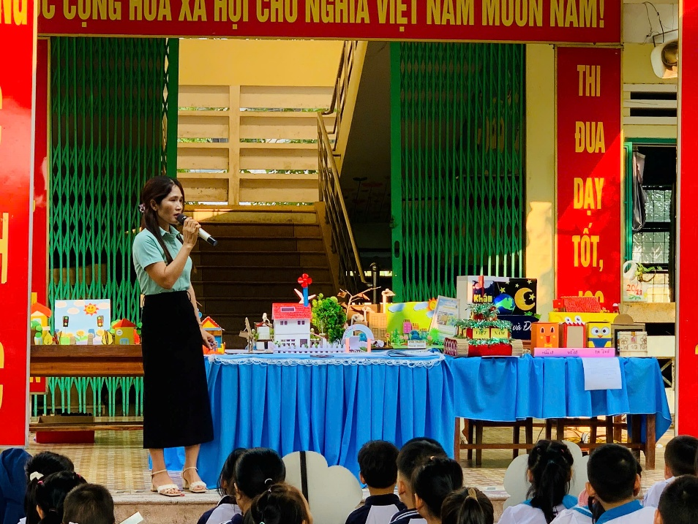
Hình ảnh: Cuộc thi Sáng tạo thiếu niên, nhi đồng tại trường.
Đến với cuộc thi năm nay, lớp 1/2 mang đến sản phẩm “Bộ thùng rác thông minh – Bé vui phân loại” – một ý tưởng nhỏ nhưng mang ý nghĩa lớn trong việc giáo dục ý thức bảo vệ môi trường cho học sinh ngay từ những năm đầu cấp tiểu học.
Sản phẩm được thiết kế từ những vật liệu quen thuộc, dễ tìm, thân thiện với môi trường. Bộ thùng rác gồm các ngăn phân loại riêng biệt, có màu sắc và ký hiệu sinh động giúp học sinh dễ dàng nhận biết và phân loại rác đúng cách như rác hữu cơ, rác tái chế và rác thải khác. Điểm nổi bật của sản phẩm là sự kết hợp giữa tính trực quan, tính giáo dục và khả năng ứng dụng cao trong thực tế lớp học.
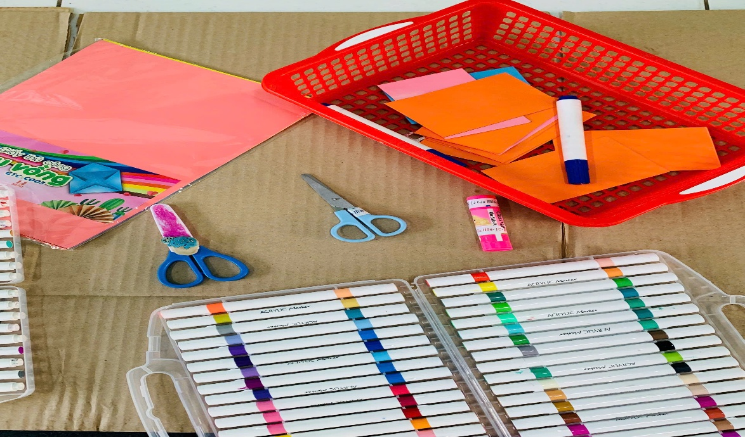
Hình ảnh: Các vật liệu làm ra sản phẩm.
Được sự hướng dẫn của cô giáo các em đã cùng nhau trao đổi ý tưởng, tham gia vào từng công đoạn như lựa chọn vật liệu, trang trí, hoàn thiện sản phẩm. Không khí làm việc diễn ra sôi nổi, hào hứng, giúp các em phát huy tính sáng tạo, rèn luyện kỹ năng hợp tác và thêm yêu lao động.
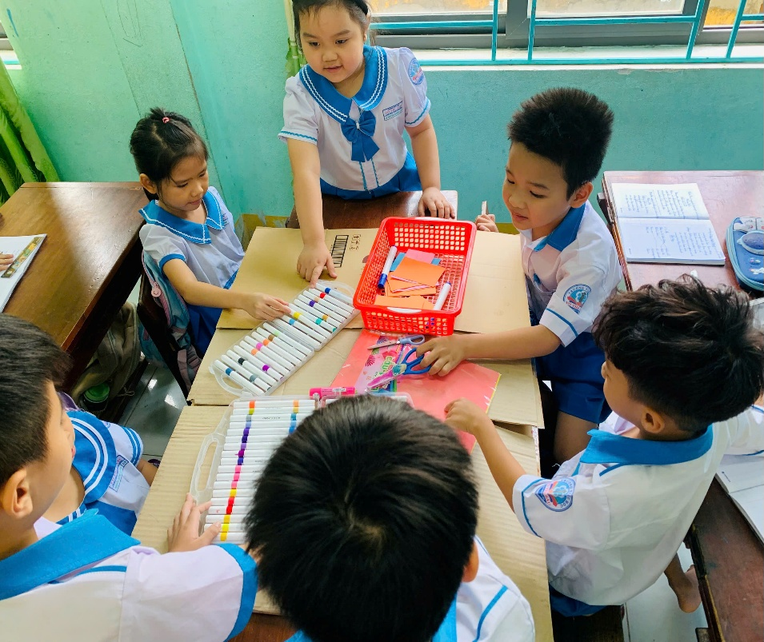
Hình ảnh: Các bạn cùng nhau lên ý thưởng cho sản phẩm.
Thông qua sản phẩm “Bộ thùng rác thông minh – Bé vui phân loại”, học sinh không chỉ hiểu hơn về việc phân loại rác mà còn hình thành thói quen giữ gìn vệ sinh môi trường, góp phần xây dựng trường học xanh – sạch – đẹp.
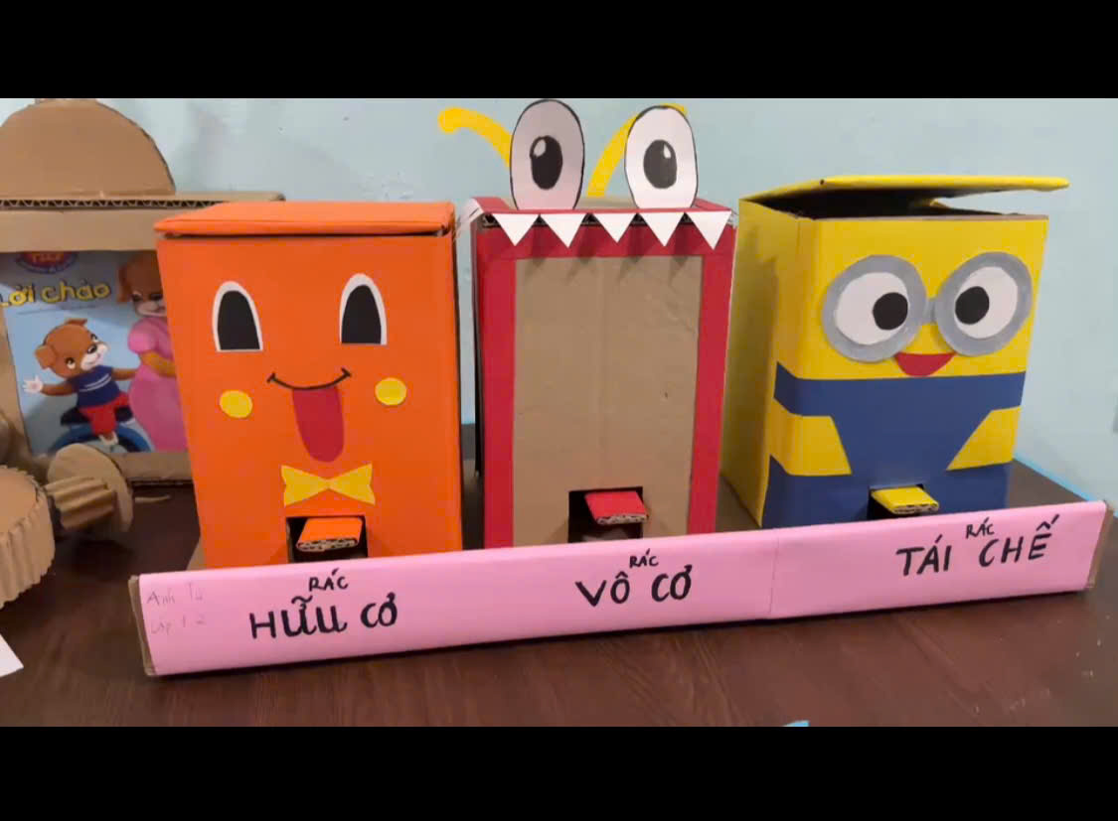
Hình ảnh: “Sản phẩm Bộ thùng rác thông minh – Bé vui phân loại”
Việc tham gia cuộc thi là cơ hội để các em học sinh lớp 1/2 mạnh dạn thể hiện ý tưởng, nuôi dưỡng niềm đam mê sáng tạo và khám phá khoa học. Đây cũng là dịp để lan tỏa những hành động nhỏ nhưng ý nghĩa lớn trong việc bảo vệ môi trường đến toàn thể học sinh trong nhà trường.
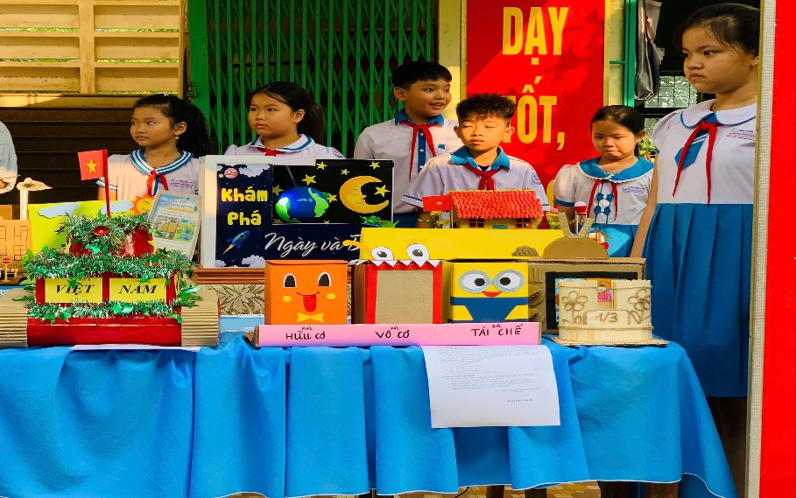
Hình ảnh: Sản phẩm dự thi của tập thể lớp 1/2.
Hy vọng rằng, với sự chuẩn bị chu đáo và tinh thần sáng tạo, sản phẩm của lớp 1/2 sẽ đạt góp phần truyền cảm hứng tích cực đến các bạn học sinh khác.
Tác giả: Huỳnh Thị Bảo Trâm

